矢板市 オレンジヘルプカード  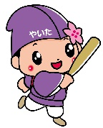  サポートを  お願いします！  日常生活で周囲の方のご理解を必要として  います。ご協力をお願いいたします。  【困りやすい事】記入日 年 月 日 | このカードは、本人及びご家族の意志により、緊急時の支援情報提供のために作成しました。緊急時には皆様のご支援ご協力をお願いいたします。  氏名： （男・女）  （生年月日 大・昭 年 月 日）  住所：  緊急連絡先： (関係： )  ℡:

